Отделение реабилитации  (второе)  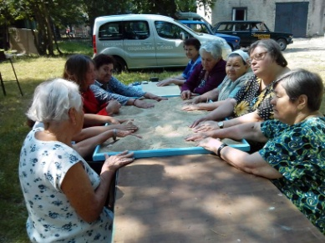  является структурным подразделением ГАУ «КЦСОН «Малахит» города Екатеринбурга»  - Цель деятельности отделения:  - оказание реабилитационных услуг гражданам пожилого возраста и инвалидам старше 18-ти лет для успешной их адаптации к изменившимся условиям жизни  - Задачи:  - Активизация жизненных сил граждан;  - Раскрытие творческих  способностей;  - Побуждение к самореализации;  - Повышение физической активности, нормализация психологического статуса. | Перечень предоставляемых услуг:  Реабилитационные мероприятия:  - прогулки на свежем воздухе в парке  - занятия на спортивных тренажерах  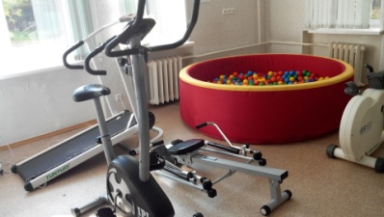  -утренняя разминка  Социально-педагогические услуги:  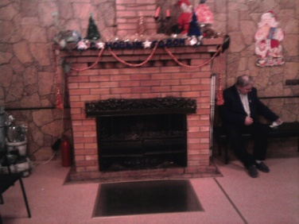  -мастер-классы (рукоделие)  -вечера у камина, настольные игры, танцевальные вечера и т.д.)  -тематические вечера  -выступления творческих коллективов  - выставки  -экскурсии  Социально-психологические услуги:  - консультации психолога  -сеансы релаксации  - тренинги  -коррекционные занятия  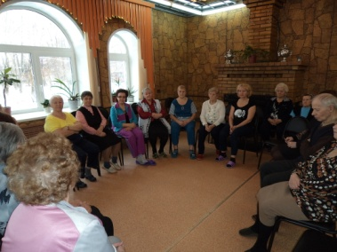  - изо-терапия  - музыкотерапия  Социально-правовые услуги:  -консультации юриста | Необходимо при себе иметь:  1. Направление  2. Паспорт и  (копия).  3. (копия)  пенсионного  удостоверения  или (копия) МСЭ  4. Заключение лечебно - профилактического учреждения о состоянии здоровья и отсутствии противопоказаний к обслуживанию на бланке «Медицинское заключение»  5. Индивидуальная программа предоставления социальных услуг и решение или приказ (копия).  6. Предметы личной гигиены  7. Сменное белье, банное полотенце, халат, одежда по сезону, спортивная форма  8. Бахилы и сменная обувь.  9. Необходимые лекарства (для медикаментозно-зависимых).
Заведующий отделением реабилитации (второе)  Порываева  Валерия Владимировна  тел. 305-99-98  адрес: ул. Бакинских комиссаров, 42  Метро ст. «Уралмаш»  транспорт:  Трамвай 8,17,22  ост. Уральских рабочих  Маршрутное такси №09,059,060  Вход со стороны ул. Уральских рабочих  Домофон 1111 # (вызов) | Администрация  ГАУ «КЦСОН «Малахит» Орджоникидзевского района города Екатеринбурга» находится по адресу:  Избирателей, 137  тел: 305-99-91  Директор  Толстоброва  Надежда Александровна  Заместитель директора  Смирная  Ирина Александровна  E-mail: soc101@egov66.ru | ГАУ «КЦСОН  «МАЛАХИТ»  Орджоникидзевского района города Екатеринбурга»  ПРИГЛАШАЕТ  Вас  в отделение реабилитации  (второе)  